常州市市场监督管理局信用修复服务指南
（第三版）

根据《市场监督管理信用修复管理办法》（国家市场监督管理总局令第107号）有关规定，现制定信用修复工作指南如下：
一、修复定义
信用修复是指对国家企业信用信息公示系统依法公示的违法失信信息，在当事人履行相关义务、纠正失信行为，改善自身信用状况后提出申请，或者在公示期届满时，由市场监督管理部门停止公示相关信息，将当事人移出经营异常名录、市场监督管理严重违法失信名单。
违法失信信息是指在国家企业信用信息公示系统依法公示的市场监督管理领域行政处罚、列入经营异常名录、列入市场监督管理严重违法失信名单等信息。
二、修复对象
信用修复对象包括在国家企业信用信息公示系统依法公示的受到市场监督管理领域行政处罚、列入经营异常名录、列入市场监督管理严重违法失信名单的当事人。
三、修复条件
（一）被列入经营异常名录的修复条件
当事人符合下列情形之一的，可以向登记地市场监督管理部门申请移出：
1.因未按规定期限报送、公示年度报告被列入经营异常名录，已经补报、公示未报年份的年度报告；
2.因未按照市场监督管理部门责令的期限公示有关企业信息被列入经营异常名录，已经履行信息公示义务；
3.因未依法办理企业名称变更登记被列入经营异常名录，已经依法完成企业名称变更登记；
4.因通过登记的住所（经营场所、经营者住所）无法取得联系被列入经营异常名录，已经依法完成住所（经营场所、经营者住所）变更登记，或者提出通过登记的住所（经营场所、经营者住所）可以重新取得联系；
5.因其他违法行为被列入经营异常名录且已改正该违法行为.
（二）被列入严重违法失信名单的修复条件
当事人符合下列条件的，可以在公示期满一年后，按照本办法规定向作出列入决定的市场监督管理部门申请移出：
1.已经自觉履行行政处罚、行政裁决等行政决定中规定的义务；
2.已经主动采取相关整改措施，消除危害后果和不良影响；
3.未因同一类违法行为再次受到市场监督管理部门行政处罚。
（三）行政处罚公示信息的修复条件
1.符合下列轻微违法失信情形的行政处罚信息，仅受到警告的行政处罚信息不予公示，符合其他情形的公示期满三个月的，由市场监督管理部门停止公示：
（1）仅受到警告的行政处罚信息；
（2）仅受到通报批评的行政处罚信息；
（3）仅受到较低数额罚款的行政处罚信息。
2.符合下列严重违法失信情形之一的行政处罚信息，公示期满一年后，可以向作出行政处罚决定的市场监督管理部门申请停止公示，公示期满三年（且行政处罚限制期限届满）的，由市场监督管理部门停止公示：
（1）食品、药品、医疗器械、化妆品、特种设备、重点工业产品领域除本办法第七条规定的轻微违法失信信息外的行政处罚信息；
（2）限制开展生产经营活动、责令停产停业、限制从业的行政处罚信息。
3.符合“降低资质等级、吊销许可证件、吊销营业执照、责令关闭”的行政处罚信息，公示期满三年的，由市场监督管理部门停止公示。
4.不符合上述情形的一般违法失信行政处罚信息，公示期满三个月的，可以向作出行政处罚决定的市场监督管理部门申请信用修复；公示期满一年的，由市场监督管理部门停止公示。
5.最短公示期届满后，当事人按照本办法规定向作出行政处罚决定的市场监督管理部门申请信用修复的，应当符合下列条件：
（1）已经自觉履行行政处罚决定中规定的义务；
（2）已经主动采取相关整改措施，消除危害后果和不良影响；
（3）未因同一类违法行为再次受到市场监督管理部门行政处罚。
四、修复途径
（一）当事人可以到市场监督管理部门现场申请，提交材料如下：
1.信用修复申请书（由当事人填写后，按要求签字盖章）；
2.守信承诺书（由当事人填写后，按要求签字盖章）；
3.履行法定义务、纠正违法行为、实施整改等相关材料（该材料为非必填项，可不提供。包括但不限于处罚决定书复印件、缴纳罚款收据复印件、整改报告书、修复培训记录等相关材料）。
（二）当事人可以通过国家企业信用信息公示系统进行网上申请：
1.通过电脑浏览器打开国家企业信用信息公示系统首页（网址：www.gsxt.gov.cn），点击“信用修复”页面。如下图示：
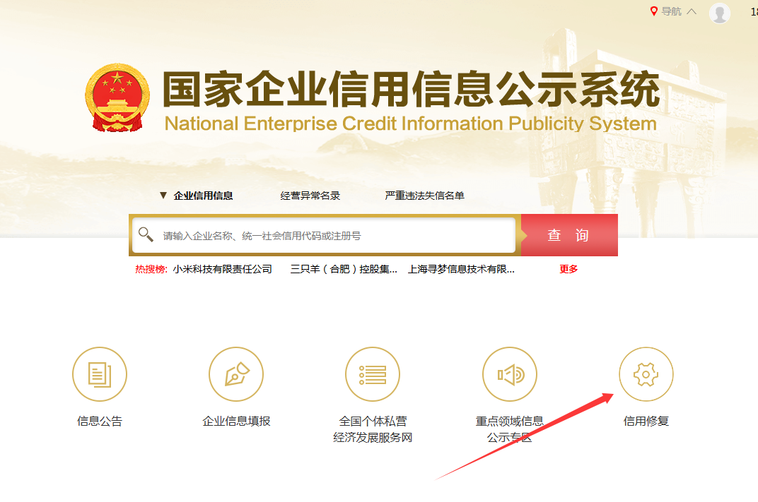
2.扫描二维码进行电子营业执照登录
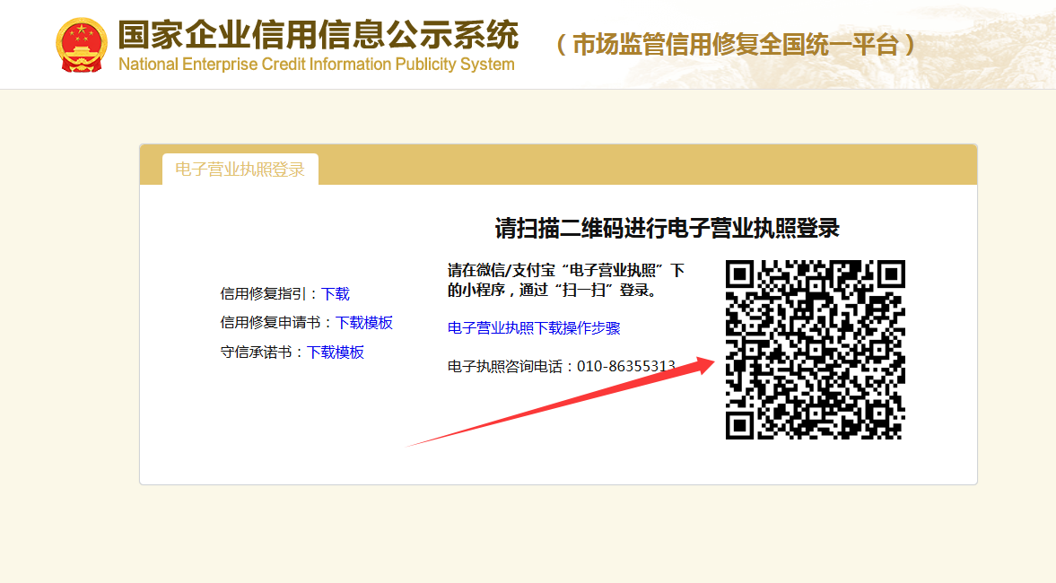
3.登录后查看可修复的违法失信信息，包括行政处罚信息经营异常名录信息、严重违法失信名单信息，如下图示：

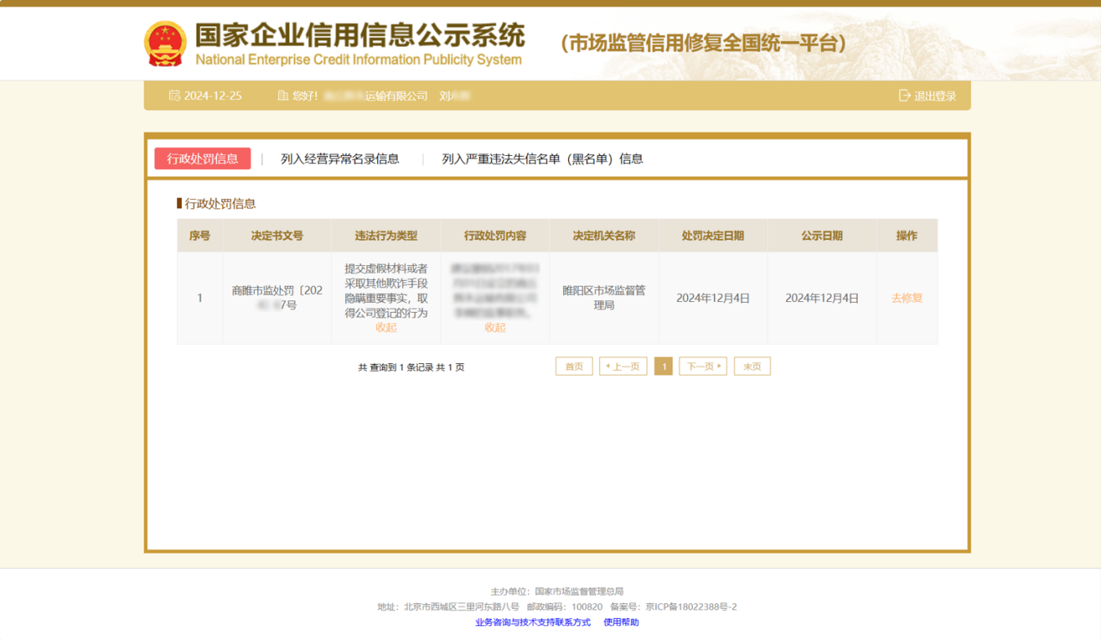
- 点击“去修复”，即可到该违法失信信息决定机关所在省份的信用修复系统，开展信用修复，如“去修复”推荐的决定机关所在省份不正确，也可更改修复单位，如下图示：
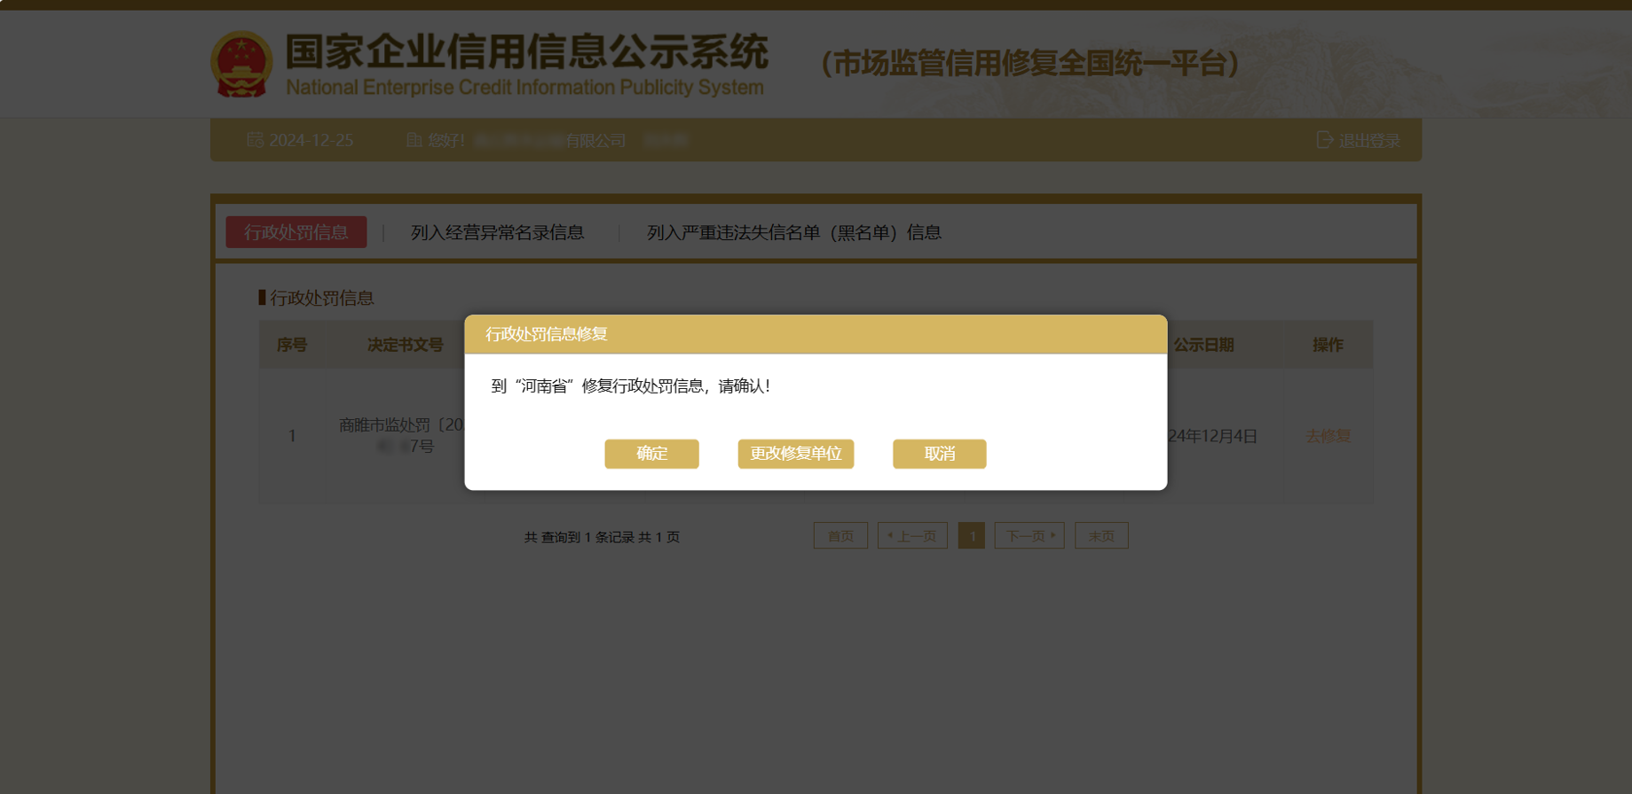

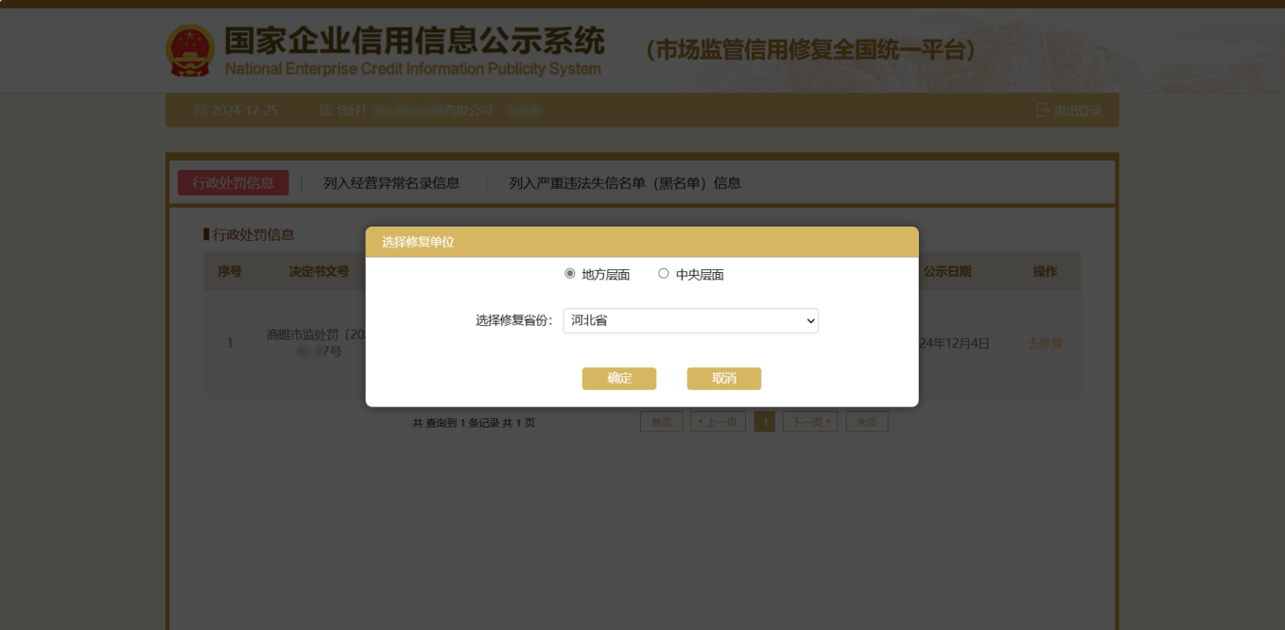
（4）点击“确定”到省级信用修复系统，提交信用修复申请，开展信用修复审核流程，按照“谁列入谁修复”、“谁处罚谁修复”原则，支持本省或异地经营主体的信用修复。

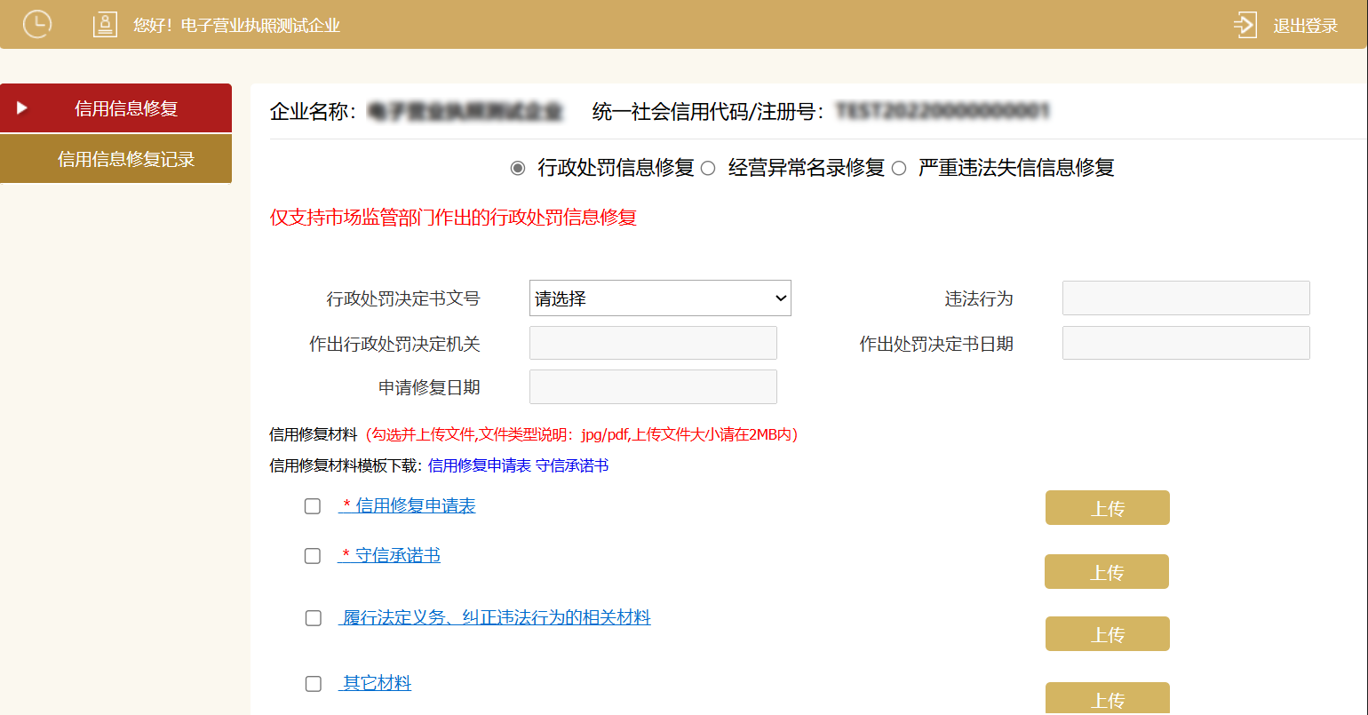
（5）信用修复完成后，信用修复结果数据会同步推送到国家企业信用信息公示系统进行更新（具体推送更新时间以实际为准）。

五、咨询电话
常州市市场监管局：88588098
溧阳市市场监管局：80998950
金坛区市场监管局：82299031
武进区市场监管局：86318091
新北区市场监管局：85106690
天宁区市场监管局：88891519
钟楼区市场监管局：88891780
常州经开区市场监管局：89863668

常州市市场监督管理局

